KARYA TULIS ILMIAH

KAJIAN SEMIOTIKA PENANDA WAKTU PADA
FILM TIME MACHINE (2002)

TODDY HENDRAWAN YUPARDHI, S.Sn, M.Ds.
DOSEN TETAP PROGRAM STUDI DESAIN INTERIOR

FAKULTAS SENI RUPA DAN DESAIN
INSTITUT SENI INDONESIA DENPASAR
2015

- Pendahuluan
Film Time Machine ini adalah sebuah film yang diadopsi dari novel berjudul sama yang merupakan karya dari H.G. Wells pada tahun 1895. Film ini adalah hasil produksi pada tahun 2002, dengan setting waktu terjadinya film pada masa awal lahirnya penemuan-penemuan baru (akhir tahun 1800-an hingga awal tahun 1900), sedangkan setting lokasinya berada di New York. Aktor utama dalam film ini adalah Guy Pearce (Dr. Alexander Hartdegen), yang diceritakan adalah seorang ilmuwan yang terobsesi untuk untuk mencoba menciptakan mesin waktu. Ditambah lagi dengan sebuah peristiwa yang merenggut nyawa kekasihnya, obsesi dalam dirinya untuk menyelesaikan mesin waktu semakin menjadi, untuk bisa kembali ke masa lalu dan menyelamatkan kekasihnya. Akhirnya, mesin waktu berhasil diwujudkan dan ia mampu bertemu kembali dengan kekasihnya sebelum peristiwa kematian kekasihnya tersebut. Namun kejadian kematian kekasihnya kembali terulang walaupun dengan cara yang berbeda. Dan ia menyadari bahwa walaupun kembali lagi untuk ribuan kali, kematian kekasihnya merupakan suatu hal yang tidak bisa ia hindari. Dan timbul pertanyaan yang dianggap tidak bisa dijawab oleh orang pada masanya. Maka ia kemudian memutuskan untuk pergi ke masa depan dengan harapan mendapatkan jawaban yang ia cari. Namun di masa depan tidak mendapatkan jawaban sesuai apa yang diharapkan, hingga ia akhirnya maju lagi beberapa tahun kedepan, dimana pada saat itu terjadi kekacauan di bumi karena eksploitasi berlebih terhadap bulan yang menyebabkan ancaman terhadap peradaban manusia. Sebuah guncangan menyebabkan ia kehilangan kontrol akan pengendalian mesin waktunya, sehingga tanpa sengaja ia berjalan menembus waktu hingga ratusan ribu tahun ke depan.
Ketika sadar, ia menemukan dirinya berada pada sebuah peradaban dunia dan manusia baru yang berbeda dengan apa yang pernah ia lihat dan alami sebelumnya. Dan pada peradaban manusia ini, manusia tidak lagi dibedakan berdasarkan ras, golongan, warna kulit, agama dan sebagainya, namun berdasarkan lokasi dan cara bertahan hidup. Di dalam kelompok peradaban ini terjadi saling konflik yang menggiring sang ilmuwan untuk terlibat di dalamnya. Hingga akhirnya, sang ilmuwan menemukan jawaban dari pertanyaan yang selama ini ia cari dan memutuskan untuk tidak kembali ke masanya namun menetap di masa peradaban manusia baru tersebut untuk kemudian hidup bersama. Esensi dari film ini memunculkan sebuah pernyataan bahwa seseorang tak akan bisa merubah apa yang telah terjadi (masa lalu), namun bisa merubah apa yang akan terjadi (masa depan).

- Pembahasan
Dalam tulisan ini, akan dibahas mengenai beberapa aspek menurut ilmu semiotika. Pembahasan sendiri dikhususkan pada prinsip-prinsip narasi film dan unsur tanda dalam film terutama pada bagian tanda-tanda yang digunakan pembuat film untuk menunjukkan bagaimana perubahan waktu itu terjadi. Pembahasannya sendiri menggunakan teori semiotika Barthes yang menggunakan denotasi dan konotasi dalam analisanya.
Jika berbicara mengenai waktu, menurut Piliang (2012), representasi dari waktu adalah jam. Benda berupa jam sendiri sering muncul dalam film ini terutama jam saku. Jika melihat perkembangan design jam, jam saku sendiri mulai dibuat pertama kali pada tahun 1524 di Jerman. Perkembangan pada tahun-tahun berikutnya membuat jam saku menjadi sebuah benda produksi masal pada tahun 1850 di Amerika dengan perusahaan utama yaitu Waltham, Elgin dan Hamilton (www.vex.net, diakses tanggal 14/04/2012). Dalam film ini banyak dimunculkan image jam saku, selain disesuaikan dengan inti cerita juga untuk menegaskan setting yang terjadi pada akhir tahun 1800-an dan berlokasi di Amerika.
Jika melihat film ini, dari segi 4 prinsip narasi, naratif order alur film ini adalah menggunakan alur pola linear dimana sesuai dengan definisi pola linear menurut Pratista (2008), yang menyebutkan bahwa dalam film dimana waktu berjalan sesuai dengan urutan aksi peristiwa tanpa adanya interupsi waktu yang signifikan (Pratista, 2008:36). Narasi seperti ini juga memberikan kemudahan untuk memahami bagaimana hubungan kausalitas (sebab akibat) antara satu peristiwa dengan peristiwa lainnya. Dalam film ini pun tidak terjadi suatu plot narasi yang terinterupsi dengan teknik-teknik interupsi waktu yang signifikan. Hubungan kausalitas menjadi jelas dari awal permulaan masalah kemudian terjadinya konflik hingga bagaimana solusi dari permasalahan bergerak dalam sebuah pola linear maju. Sesekali memang ada teknik kilas-balik atau imajinasi masa depan, namun tidak secara signifikan memutus atau merubah alur maju yang digunakan film ini.
Jika melihat dari segi naratif speed, yang menurut Piliang (2012) adalah bagaimana sebuah narasi disajikan secara dipercepat atau diperlambat jika dibandingkan dengan waktu dunia sebenarnya, pada film ini lebih banyak menggunakan naratif speed yang dipercepat seperti contohnya perjalanan dengan mesin waktu yang membutuhkan waktu bertahun-tahun hanya membutuhkan waktu beberapa detik, perubahan musim yang membutuhkan waktu lama, perjalanan memasuki lokasi-lokasi yang sebenarnya jauh, ditunjukkan secara singkat dan cepat dalam waktu beberapa detik saja.
Dalam naratif duration, terdapat pengaturan terhadap lamanya waktu dalam babak-babak tersebut menyusun sebuah film. Dalam film ini dibagi menjadi 3 babak secara umum yaitu pengenalan, konfrontasi dan konflik, solusi penyelesaian. Tahap pengenalan menurut penulis adalah tahap pengenalan terhadap tokoh utama dan sebab awal permasalahan yang terjadi yaitu sejak menit pertama hingga menit 24 (24 menit). Kemudian tahap konfrontasi dan konflik baik dengan dirinya sendiri maupun dengan tokoh antagonis terjadi mulai menit 24 hingga menit 80 an dan mencapai klimaksnya pada menit 85 (60 menit). Sedangkan solusi yang ditampilkan pada film berada pada menit 85 hingga 90 (5 menit). Durasi sangat berkaitan dengan naratif speed, dimana film ini, yang jika benar terjadi, durasi asli (real world time) bertahun-tahun, bisa dimampatkan durasinya menjadi 1,5 hingga 2 jam.
Prinsip narasi yang terakhir yaitu naratif frequency, yang menurut Pratista adalah adegan yang sama dapat muncul kembali dan bahkan diulang berkali-kali (Pratista, 2008: 38). Dalam film ini adegan yang sering muncul dan bahkan diulang berkali-kali adalah adegan tokoh utama yang sedang menggunakan alat mesin waktunya dan deretan jam saku pada sebuah panel kayu. Adegan tersebut diulang beberapa kali dengan sudut pandang kamera yang berbeda. Hal ini menurut Pratista juga menjadi bagian dari motif cerita yang mampu memotivasi sebuah adegan untuk diulang hingga beberapa kali (Ibid. 39).
Dalam film ini, yang menjadi inti dari cerita film adalah bagaimana waktu dapat dipermainkan sedemikian rupa mengikuti kehendak sang ilmuwan, untuk mencari jawaban dari apa yang dipertanyakannya selama ini. Penjelajahan waktu dengan menggunakan mesin waktu baik maju maupun mundur ditampilkan secara eksplisit maupun implisit dalam film ini. Penggunaan beberapa penanda dalam film ini saat menjelajah dengan mesin waktu, memberi pemahaman bagaimana perpindahan waktu terjadi. Jika diruntut dari awal, dapat dilihat ada 6 fase penggunaan mesin waktu yang pada saat pengoperasiannya, pembuat film menunjukkan beberapa penanda pergerakan waktu yang akan dibahas sebagai berikut:
Penggunaan mesin waktu pertama:
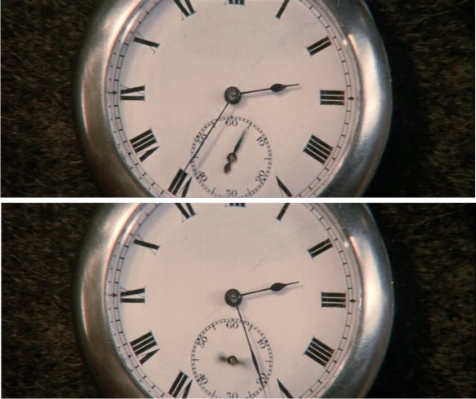
Gambar 1. Pergerakan jarum jam mundur
Pada saat penggunaan mesin waktu pertama kali untuk penjelajahan waktu yang diceritakan kembali ke masa lalu untuk mencoba menyelamatkan kekasih sang ilmuwan, ditandai dengan tampilnya sebuah jam saku berwarna dasar putih dan pinggirannya dilapisi chrom, dengan angka romawi pada menit dan angka numerik. Secara eksplisit waktu disini digambar dengan pemahaman paling dasar yaitu sebentuk jam saku yang disesuaikan designnya dengan setting waktu film ini terjadi (jam saku yang menjadi trend pada akhir tahun 1800an- awal 1900an). Digambarkan juga pada detik yang jarumnya bergerak berlawanan arah dengan jarum jam (clockwise). Pergerakan ini tentu bertentangan dengan pergerakan jam sebagaimana mestinya yang mana jarumnya selalu bergerak dari arah kanan ke kiri. Clockwise sendiri menurut definisi dari www.thefreedictionary.com adalah ‘in the direction that the hands of a clock rotate; from top to bottom towards right when seen from the front’.
Secara konotatif ini menunjukkan sebuah pergerakan mundur dari waktu. Perjalanan kembali ke masa lalu ditandai dengan pergerakan jarum jam yang mundur dari kiri ke kanan. Diawal cerita para penonton diajak untuk melihat dan memahami dengan mudah bagaimana prinsip mesin waktu bekerja, ketika menjelajah ke tahun yang telah lewat, maka sejalan dengan pemahaman tersebut, jarum jam digambarkan berputar terbalik.
Pada fase berikutnya, digambarkan bahwa sang ilmuwan mulai menghadapi konflik dalam dirinya dan berusaha untuk memecahkan suatu pertanyaan yang orang-orang pada masanya tidak mampu untuk menjawab pertanyaan tersebut. Kemudian ia memiliki pemikiran untuk mencari jawaban pertanyaan tersebut di masa yang akan datang dengan menggunakan mesin waktunya. Kembali beberapa penanda perubahan waktu digunakan oleh pembuat film untuk menunjukkan bagaimana perubahan waktu itu terjadi.
Penggunan mesin waktu ke-2:
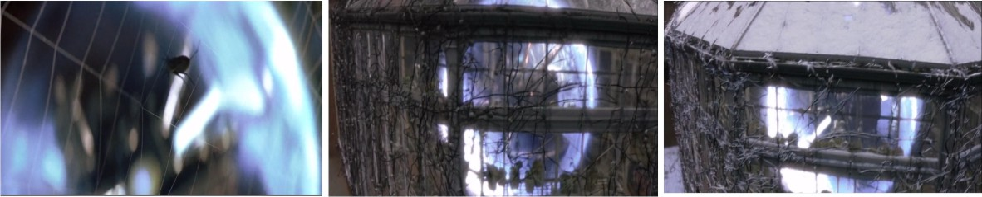
Gambar 2. Laba-laba membuat sarang, pergerakan tanaman menjalar, perubahan salju di atap bangunan.
Pada penjelajahan waktu ke-2, diceritakan sang ilmuwan bergerak menjelajah waktu menuju ke masa depan dengan tujuan tahun 2030. Pergerakan maju dari waktu pada film ini digambarkan dengan beberapa penanda yaitu: laba-laba yang membuat sarang, pertumbuhan tanaman menjalar pada dinding rumah, timbunan salju yang tiba-tiba ada dan segera menghilang beberapa detik kemudian.
Jika melihat secara denotatif, terlihat pada gambar kiri ada seekor laba-laba yang sedang membuat sarang diatas bangunan tempat mesin waktu berada. Laba-laba ini digambarkan membuat sarangnya dengan speed waktu yang dipercepat, dari tidak ada menjadi ada. Sedangkan secara samar-samar dibawahnya nampak mesin waktu memancarkan sinar dan berputar yang menunjukkan mesin sedang bekerja. Begitu juga ketika melihat pada dinding bangunan dimana tanaman menjalar yang semula tidak ada, kemudian menjadi ada (tumbuh dan berkembang) hingga menutupi seluruh bagian dinding bangunan. 2 hal tersebut sesuai dengan logika pertumbuhan mahluk hidup yang semakin lama semakin tumbuh dan berkembang. Ditambah pula dengan adanya salju yang nampak pada atap bangunan kemudian secara cepat juga menghilang.
Secara konotatif ini menjelaskan bahwa ada pergerakan maju dari waktu yang ditandai oleh masing-masing pergerakan penanda tadi. Pembuatan sarang laba-laba, pertumbuhan tanaman menjalar, ada dan menghilangnya salju pada atap, semua itu menunjukkan adanya pergerakan waktu kedepan. Pergerakan dan perubahan yang terjadi pada ketiga gambar diatas pun dalam teknik penggambaran yang dipercepat, untuk menunjukkan bahwa perubahan itu berlangsung dalam waktu yang lama, dan untuk film ini, tidak mungkin dilakukan secara real world time. Ada semacam simbol atau kesepakatan bersama dimana tanda yang digunakan sudah dipahami bersama seperti sarang laba-laba yang menunjukkan sesuatu yang usang, waktu yang lama, dan pergerakan tumbuhan menjalar yang juga menunjukkan sesuatu yang tidak terurus dalam waktu yang lama.
Disamping itu, secara ruang perubahan yang ditampilkan adalah berganti-gantinya image lingkungan sekitar mesin waktu, dari awal ruangan laboratorium yang dilengkapi dengan berbagai peralatan penelitian, berganti menjadi setting gudang, garasi, tanah lapang, dan akhirnya gedung bertingkat. Teknik naratif speed tetap dilakukan untuk menunjukkan dipercepatnya waktu itu untuk berubah. Image ruang yang bersetting arsitektur awal tahun 1900an berubah menjadi setting arsitektur tahun 2030 yang digambarkan dengan kota yang dipenuhi benda elektronik dan digital.
Melalui penandaan-penandaan tersebut, penonton diajak untuk mendalami pergerakan waktu secara lebih implisit, untuk lebih mendramatisir cerita. Penonton harus mengimajinasikan bagaimana lamanya perjalanan waktu yang ditempuh dengan melihat tanda-tanda yang digunakan oleh pembuat film. Namun tanda-tanda yang digunakan adalah tanda-tanda yang dianggap telah diketahui oleh publik luas sehingga tidak perlu intepretasi mendalam untuk memahaminya.
Cerita pun kemudian berlanjut ketika sang ilmuwan kembali tidak menemukan jawaban pertanyaannya dan memutuskan untuk maju beberapa tahun ke depan yaitu tahun 2037, dengan harapan di tahun tersebut ada yang bisa membantunya memberikan jawaban pertanyaannya selama ini.

Penggunaan mesin waktu ke-3:
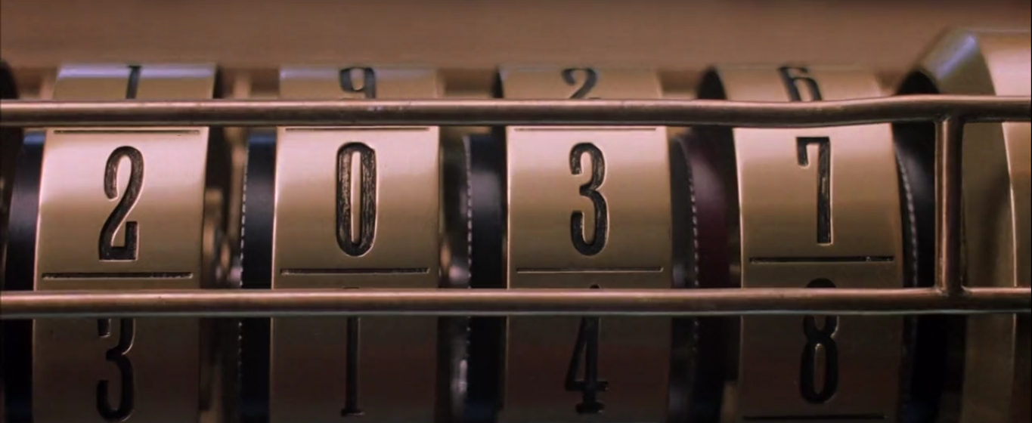
Gambar 3. Alat pengukur numerik analog
Pada penjelajahan waktu ke-3, perubahan waktu ditunjukkan secara eksplisit dengan menunjukkan angka yang tertera langsung pada sebuah mesin atau alat ukur analog terbuat dari semacam logam menyerupai warna tembaga. Disini tidak terlihat sebuah penandaan secara konotatif dengan permainan tanda untuk menjelaskan selama apa perjalanan waktu terjadi. Hanya dengan logika matematis yang menunjukkan perubahan waktu dari perjalanan sebelumnya di tahun 2030 menuju tahun 2037 (selisih 7 tahun ke depan). Visuaisasi angka berwarna hitam pada background berwarna cerah merupakan kombinasi warna yang kontras dimana menurut Darmaprawira efek seperti ini mengesankan kuat, teguh dan pasti (Darmaprawira, 2001:77). Ditambah pula dengan framing dari pipa tembaga yang seakan membingkai angka tersebut, menunjukkan sebuah penegasan secara langsung mengenai tujuan sebenarnya dari image tersebut merujuk pada angka-angka yang tertera di dalam bingkai.
Berikutnya, setelah menghadapi hasil yang sama, sebuah guncangan menyebabkan mesin waktu dan sang ilmuwan lepas kontrol sehingga mesin waktu berjalan hingga 800.000 tahun ke depan. Penanda perubahan waktu pun digunakan pada adegan-adegan tersebut.

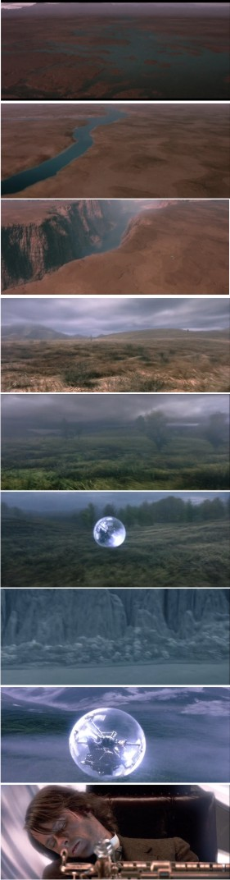
Penggunaan mesin waktu ke-4:
Dalam perjalanan waktu menembus sekitar 800.000 tahun ke depan, kembali digambarkan secara dipercepat bagaimana struktur permukaan bumi yang mengalami perubahan luar biasa, digambarkan melalui daratan-daratan yang awalnya terpisah kemudian menyatu, membentuk lembah dan sungai, dataran kering yang kemudian mulai ditumbuhi rumput dan kemudian pohon, dan setelah itu image mengenai runtuhnya gunung es yang mencairdan kemudian membeku kembali menyelimuti mesin waktu. Sang ilmuwan sendiri digambarkan tidak sadarkan diri di dalam mesin waktu yang sedang bekerja, dengan beberapa lokasi di wajah yang nampak diselimuti es. Dalam penggambaran perubahan waktu ini, pembuat film menempatkan sebuah kejadian yang memakan waktu hingga 800.000 tahun dalam sebuah scene berdurasi sekitar 1 menit dengan menampilkan imajinasi-imajinasi tentang perubahan yang terjadi pada permukaan bumi dan terkesan ekstreme. Percepatan tampilan memberi kesan sesuatu yang sangat lama pada real world time, terlebih image-image yang ditampilkan jika dianalisa secara logika memberikan pemahaman bahwa hal-hal tersebut memerlukan waktu yang sangat panjang. Perjalanan menembus waktu 800.000 tahun ke depan digambarkan sebagai perjalanan melewati beragam perubahan fase fisikal yang terjadi di bumi, terlihat dari berbagai perubahan lingkungan, dan ketika sadar sang ilmuwan telah berada pada sebuah kondisi dunia baru yang tidak lagi seperti sebelumnya ia tinggalkan.
Gambar 4. Perubahan struktur permukaan bumi
Jika melihat penandaan yang digunakan dalam perubahan waktu pada adegan ini, nampak sebuah teori evolusi bumi yang memakan waktu ratusan ribu tahun yang menjadi rujukan untuk mengajak penonton merasakan perjalanan perubahan waktu yang sangat panjang. Seperti yang dinyatakan oleh Burchfield (1998), bahwa seorang peneliti bernama William Thompson pada tahun 1862 yang mencoba untuk menghitung usia bumi sejak terbentuk, dan menemukan bahwa bumi yang sepenuhnya cair kemudian memadat hingga memiliki temperatur seperti saat ini memerlukan waktu sekitar 20 hingga 400 juta tahun (Burchfield, 1998: 143). Jika kembali melihat hasil penelitian tersebut, maka penandaan perjalanan waktu dengan meminjam teori evolusi bumi memberi kesan sebuah perjalanan waktu yang melewati ribuan tahun dan hingga akhirnya digambarkan terbentuknya sebuah permukaan bumi baru yang berbeda dari sebelumnya. Penanda-penanda pergerakan waktu dengan kompleks namun runtut digambarkan untuk memberi petunjuk alur maju dari perubahan tersebut.
Penggunaan penanda pada gambaran perubahan waktu kembali digunakan pada adegan perjalanan ke masa depan dari sang ilmuwan pada sesaat setelah konflik dengan tokoh antagonis.
Penggunaan mesin waktu ke- 5:
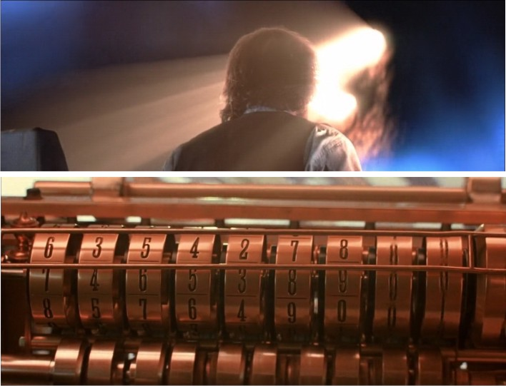
Gambar 5. Cahaya di depan ilmuwan dan alat pengukur numerik analog
Dalam adegan ini digambarkan perubahan waktu secara eksplisit dan implisit dimana sang ilmuwan menggerakkan mesin waktunya ke masa depan untuk menuntaskan konflik dengan tokoh antagonis. Dapat dilihat secara eksplisit (denotatif) kembali mesin penunjuk angka analog seperti yang tergambarkan pada gambar 3, digunakan untuk menunjukkan perubahan waktu yang terjadi. Kembali logika matematika yang menjelaskan seberapa lama perubahan itu terjadi. Sedangkan pada gambar 5 (atas), nampak sang ilmuwan yang sedang memandang cahaya yang berada di depannya, menunjukkan bahwa ia sedang menuju ke depan, ke arah datangnya cahaya tersebut. Hal ini secara konotatif menunjukkan bahwa perjalanan yang ia lakukan adalah menuju ke masa depan, ditandai dengan arah datangnya cahaya tersebut.
Saat terakhir menggunakan mesin waktu untuk kembali ke masa sebelumnya, penanda yang digunakan hanya sebatas pergerakan berputar sayap mesin dibelakang wajah sang ilmuwan sebagai tokoh utama (gambar 6). Penanda simpel ini digunakan dengan asumsi bahwa penonton juga telah paham dengan cara pergerakan waktu yang telah beberapa kali ditampilkan sebelumnya, sehingga hanya penanda yang tidak memberi makna luas yang digunakan pada saat terakhir melakukan perjalanan waktu.
Penggunaan mesin waktu ke-6:
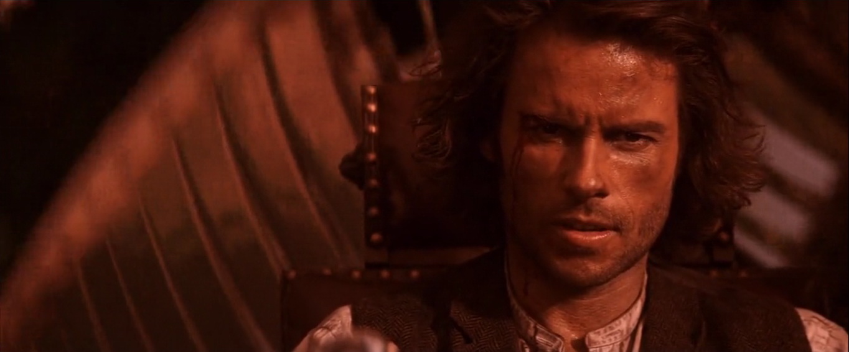
Gambar 6. Penggunaan mesin waktu untuk kembali ke masa sebelumnya
Namun yang perlu dicermati adalah posisi pengambilan gambar yang mengambil view dari depan sehingga wajah sang ilmuwan membelakangi mesin waktu. Hal ini juga bisa menimbulkan penafsiran bahwa perjalanan selanjutnya adalah mengarah ke belakang, yang dalam hal ini adalah kembali ke masa sebelumnya.
- Kesimpulan
Film ini memiliki banyak sekali penanda mengenai waktu yang menjadi benang merahnya. Namun hanya beberapa yang dipandang perlu dan mewakili yang dibahas dalam tulisan ini. Penandaan waktu yang paling sederhana sendiri adalah jam, yang mana memang telah berkali-kali juga tampil dalam film ini dalam bentuk jam saku. Penanda sendiri dalam film membawa efek yang lebih dramatis, implisit, sehingga film tidak terkesan monoton. Beberapa penanda dalam film ini telah mampu menjabarkan jalannya cerita sehingga sesuai dengan alur yang ingin ditampilkan.
Film Time Machine ini sendiri secara keseluruhan banyak memberikan penanaman ideologi bagaimana seseorang tidak akan bisa merubah masa lalu namun bisa merubah masa depannya. Disamping itu, teknologi maju dan kejeniusan pemikiran hanya akan berguna jika dimanfaatkan untuk memperbaiki kehidupan mendatang, bukan untuk memperbaiki apa yang telah terjadi.

Daftar Referensi:
Film:
Time Machine: Karya Sutradara & Penulis Skenario Davin Duncan, dirilis pada tahun 2002, produksi Warner Brothers dan Dream Works
Buku:
Burchfield, Joe D. (1998). The Age of the Earth and The Invention of Geological Time. Geological Society, London, Special Publicity
Darmaprawira WA, Sulasmi. (2002). Warna Teori dan Kreatifitas Penggunanya Edisi ke-2. Bandung: Penerbit ITB
Piliang, Y.A (2012). Semiotika Waktu [Kuliah Semiotika Magister Desain-Semester 2]. Bandung: Institut Teknologi Bandung
Pratista, Himawan. (2008). Memahami Film. Yoyakarta: Homerian Pustaka
Website:
www.vex.net diakses tanggal 14/04/2012
www.thefreedictionary.com diakses tanggal 14/04/2012

